**南京鼓楼宁海路街道：“情感之治”让社区治理有“道”**

2024-12-12 08:56:00  来源：南京鼓楼政法

　　南京市鼓楼区宁海路街道结合本地特色与实际情况，创新性地将“情感治理”理念融入社区管理之中，特别关注居民生命历程中的九大重要时刻——从新生儿诞生到高考、就业、购房、婚姻、重大生活变故、退休、严重疾病直至生命的终点。通过实施“民生九要”行动计划，该街道致力于将这些人生重要节点转化为服务民众的关键时机，确保社区服务能够全面覆盖居民的整个生命周期，从而持续提升公共服务的质量与效率。

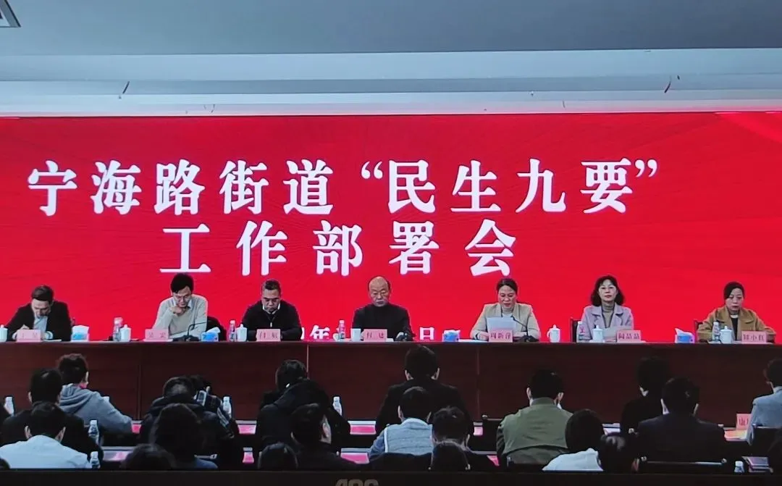

　　自启动以来，“民生九要”项目已明确了34项具体服务内容，惠及209户家庭，并成功解决了113例居民的实际难题，该项目还激发了56位居民积极参与到社区志愿服务活动中来。上述成果得到了新华网等多家媒体的认可与报道，充分展现了其在优化社会治理模式方面的积极贡献。

**把群众当作亲戚走 将服务寓于温情中**

　　当街道内的居民面临生老病死或婚丧嫁娶等重要时刻，网格员会上门进行交流，通过聊人情世故、谈家长里短的方式，将政策宣传与服务融入到民间习俗中，使社区工作既自然又亲切，拉近了与居民之间的距离。

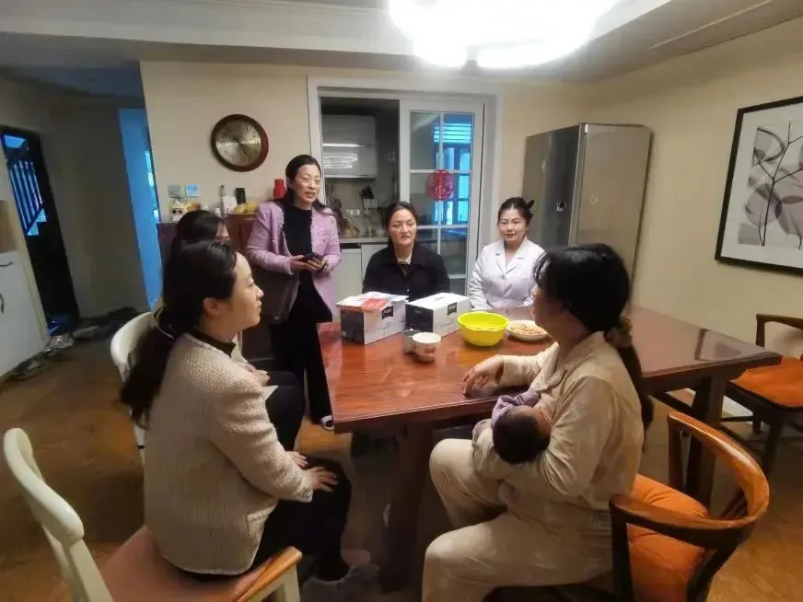

　　遇喜事好事共同分享、锦上添花。新生儿出生后，网格员会同妇保所工作人员上门恭贺添丁之喜，并提供健康体检、居民医保办理、优质家政推荐服务。高考录取结果出来后，对于考取的学生，网格员上门恭贺金榜题名之喜；对于没考取的学生，做好思想工作；对于参军的同学，会同人武、民政联合送喜报，鼓励其建功军营、报效祖国。对于新婚夫妇，网格员上门祝贺新婚之喜，宣传家庭美德，宣传国家人口政策，鼓励优生多生。

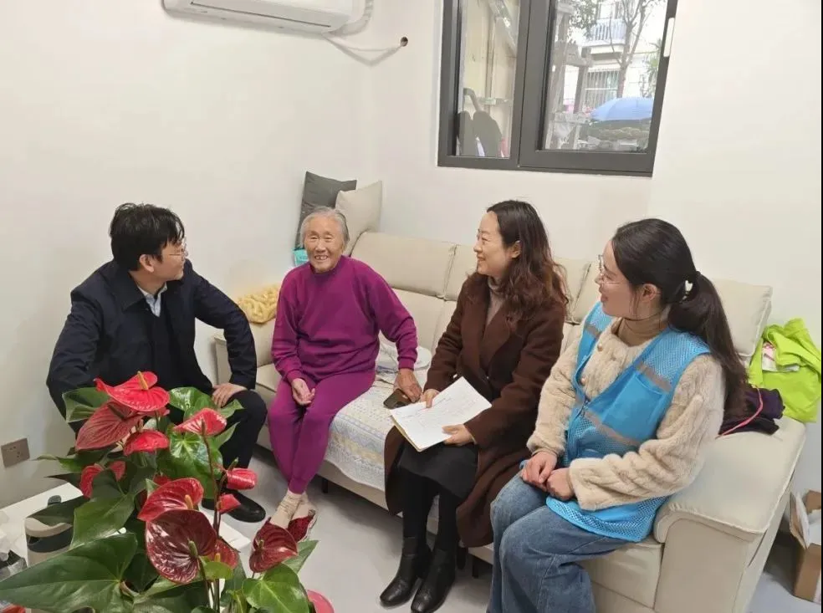

　　遇大事要事及时对接、热情服务。对于初次就业的居民，了解其工作去向，做好登记；对于就业有困难的，帮助推荐就业岗位；对于有技能培训需求的，帮助对接相关部门。在街道范围内购买房屋成为新居民时，网格员上门祝贺安家置业之喜，了解家庭成员状况，宣传居民公约，发放辖区地图导览，助其尽快适应本地生活。对于机关企事业单位、灵活就业当年度新退休人员，每个社区按季度召开迎接会，公布退休入社服务清单，让“单位人”到“社区人”的人生转段充满仪式感。

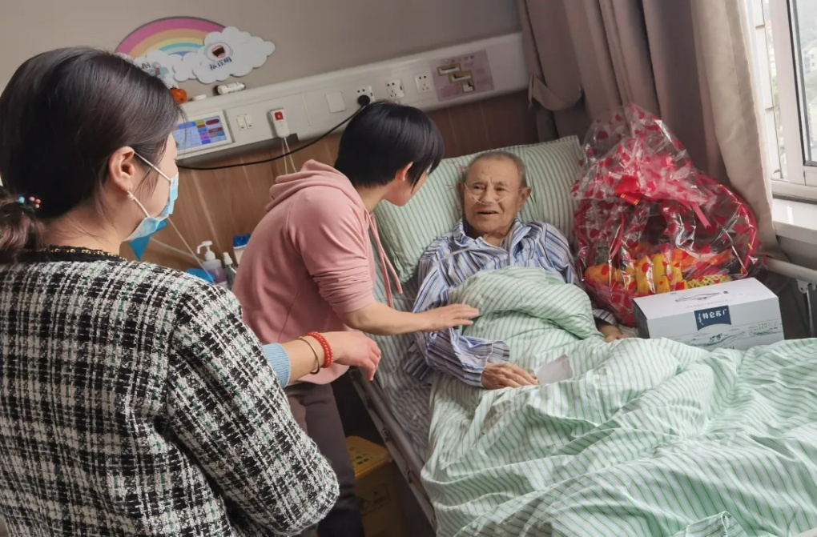

　　遇急事难事伸出援手、雪中送炭。当有家庭遭遇自然灾害、安全事故、交通事故、失业等重大变故时，网格员上门走访，了解详细情况，帮助申请各类救助，解决实际困难和问题。对于因大重病住院治疗的居民，网格员到医院探视慰问，对生活确有困难的，帮助申请临时救助、大病救助。当居民逝世时，网格员上门悼念，感谢其生前对社区的贡献，并告知丧葬抚恤金申领相关手续。

**将社区居民“心门”打开 把社区工作局面打开**

　　“民生九要”行动巧妙地以民俗习惯为切入点，如同细雨般悄然滋润心田，既富有创新性，又深得民心，在实际操作中，该行动已经展现出了显著的成效。社区在居民人生的九大关键节点在场见证，与居民同频共振、同甘共苦，视居民为亲人，视家事为己事，拉近社区与居民彼此心灵的距离，提升居民对社区的认同感和归属感，提升社区的向心力和凝聚力，让社区充满浓浓的人情味，变成温暖的大家庭。

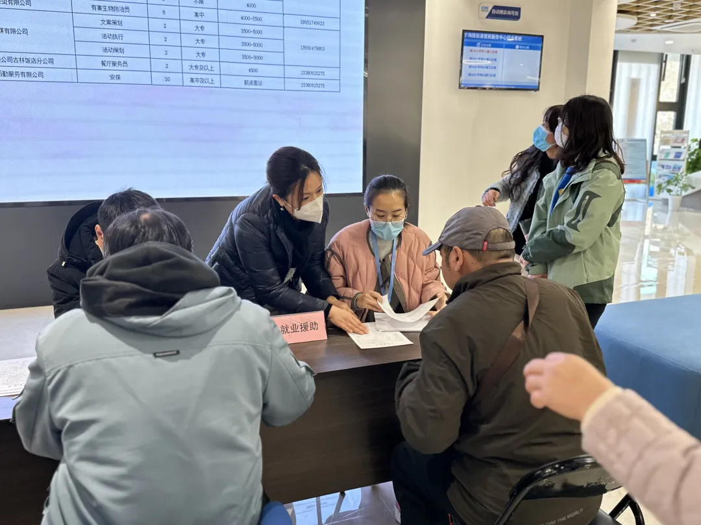

　　街道每一名网格员联系服务对象300户左右，但积极响应户约在30户到60户之间，群众基础较为薄弱。开展“民生九要”行动以来，网格员的积极响应户的户数增加，群众基础扩大。长期以来，参与社区建设的居民大多是60岁以上的退休老人，“民生九要”活动覆盖了全年龄段居民，少年儿童、中青年人开始参与社区服务，有力补齐了社区建设这一短板。

　　社区与居民之间感情增进了，社区群众基础扩大了，社区的工作就好做了。“民生九要”行动开展以来，响应社区号召动员的人越来越多，工作效率提高、质量更好，社区唱独角戏的局面得到很大改观。

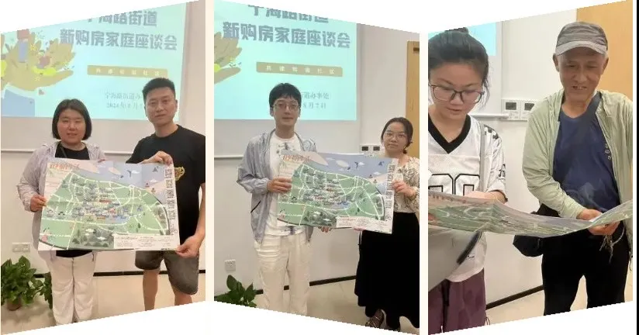

　　“民生九要”行动构建了覆盖全人群、全生命周期的人口服务体系，针对少子化、低结婚率、就业难等热点问题，熨烫了社会焦虑，理顺了居民情绪，赢得了民心民意，在巩固基层基础、基层政权等方面发挥出较好的现实作用。

**把握社区治理本质 重视情感治理价值**

　　宁海路街道通过深入实施“民生九要”行动计划，推出了一系列深受民众关注且切实可行的措施，不仅贴近群众生活，提升了居民的幸福感和满意度，还在此过程中积累了宝贵的经验，初步形成了一定的经验启示。做好社区工作，必须高扬党建引领这一旗帜。街道大工委、社区大党委发挥好统筹作用，整合好街域内机关企事业单位资源，服务民生工作。各个党支部发挥好堡垒作用，加强自身建设，凝聚党员力量，把为民服务落到实处。广大党员发挥好旗帜作用，围绕居民的“急难愁盼”问题，密切联系群众，把服务老百姓的各项工作做深做细做到位。

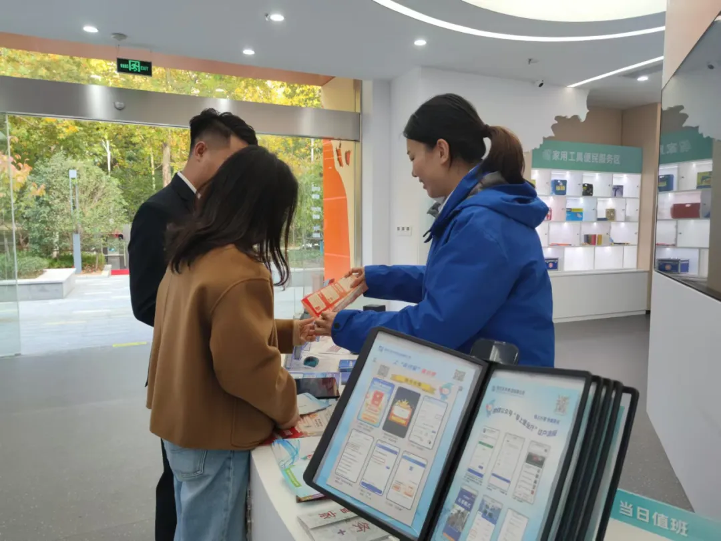

　　做好社区工作，必须把服务群众作为根本。社区工作本质上是做人的工作，主要是为群众服务。宁海路街道将沉下心来深入了解群众的生活状况、需求和诉求，深入了解民风民俗和群体特征，秉持一颗同情心和同理心，有的放矢、有效服务，把群众工作做到老百姓的心坎上。

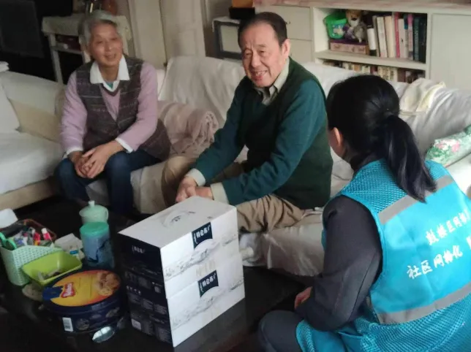

　　做好社区工作，必须重视情感治理的作用。在高度流动性、离散化的现代城市社会中，情感治理有助于唤醒并提升居民参与社区治理的能动性。“民生九要”就是通过换位思考，与居民群众同悲喜、共患难，以此增加其对社区和社工的情感，为社区建设各项工作奠定坚实的情感基础。